Приложение 1
к извещению об осуществлении закупки

ОПИСАНИЕ ОБЪЕКТА ЗАКУПКИ (техническое задание)

на выполнение работ по благоустройству объекта: «Парк по улице Менделеева в городе Югорске»
Место выполнения работ: Ханты - Мансийский автономный округ - Югра, г. Югорск, квартал улиц Менделеева-Березовая-Сахарова-Студенческая.
Срок выполнения работ:
- начало: с даты заключения муниципального контракта;
- окончание: 31.10.2025
Срок исполнения контракта: с даты заключения муниципального контракта по 10.12.2025
В цену контракта включены: затраты на весь перечень работ в полном объеме, стоимость материалов, транспортные расходы, затраты механизмов, включая НДС либо без НДС и другие обязательные платежи, возникающие в период выполнения работ. А также расходы на транспортировку рабочих, стоимость расходных и иных материалов, необходимых для выполнения работ, иные расходы Подрядчика, необходимые для выполнения работ в полном объеме и надлежащего качества.
Объем выполняемых работ:
Наименования, количество и объемы выполняемых работ установлены в проектной документации и локальных сметных расчетах, являющейся неотъемлемой частью Технического задания.
Проектно-сметная документация (Приложение к техническому заданию) предоставляется отдельными файлами в формате PDF и Excel и является неотъемлемой частью извещения об осуществлении закупки.
В случае если извещение об осуществлении закупки содержит указания, ссылки на недействующие, утратившие силу нормативные документы, Постановления, приказы, ГОСТы, Своды правил и т.д., следует применять действующие документы, в том числе введенные взамен утратившим силу. В случае если, по какой – либо причине, в том числе, в результате технической ошибки (опечатки), документация о закупке содержит указания, ссылки на несуществующие нормативные документы, Постановления, приказы, ГОСТы, Своды правил и т.д., то руководство такими документами не осуществляется.
Подрядчик обязан в процессе производства работ фиксировать каждый этап выполнения работ путем фото и видеофиксации.
Подрядчик обязан изготовить и разместить информационный щит (паспорт объекта) с указанием: наименование объекта, наименование заказчика, наименование проектной организации, наименование генпдрядчика, ФИО ответственного исполнителя, сроки выполнения работ.
Требования к сроку и объему предоставления гарантии качества работ:
Срок предоставления гарантии на выполненные работы устанавливается в размере 36 (тридцать шесть) календарных месяцев с даты подписания заказчиком документа о приемке, сформированного с использованием единой информационной системы (за исключением отдельного этапа исполнения контракта).
Подрядчик гарантирует выполнение всех работ в полном объеме и в сроки, определенные условиями контракта; качество выполнения всех работ, соответствующее требованиям технического задания, действующим СП, ГОСТ; нормам федерального законодательства, законодательства ХМАО-Югры и правовым актам администрации города Югорска; соответствие результатов выполненных работ условиям контракта; своевременное устранение за счет Подрядчика недостатков и дефектов, выявленных при приемке работ.
Гарантии качества распространяются на все конструктивные элементы и работы, выполненные Подрядчиком по контракту.
Требования к применяемым материалам:
Все поставляемые материалы, конструкции и оборудование должны быть новые, ранее не использовавшиеся, иметь соответствующие сертификаты качества: сертификаты соответствия, технические паспорта, инструкции по эксплуатации, и соответствовать требованиям ГОСТ и должны быть произведены на территории Российской Федерации и государств - членов Евразийского экономического союза.
Выполнение работ и товар (материалы), используемые при выполнении работ, должны соответствовать проектно-сметной документации и действующим нормативным документам.
Все применяемые для выполнения работ материалы и оборудование должны иметь соответствующие сертификаты, паспорта, иные документы, подтверждающие их качество. В документах должно быть указано: наименование предприятия-изготовителя и его товарный знак; наименование и марка материала; номер партии и дата изготовления; обозначение стандарта; результаты испытаний и подтверждение о соответствии материалов требованиям стандартов.
Заверенные копии этих сертификатов должны предоставляться Заказчику при сдаче выполненных работ.
Подрядчик несет ответственность за соответствие используемых материалов государственным стандартам и техническим условиям, за достоверность сведений о стране происхождения, за сохранность всех поставленных для реализации контракта материалов и оборудования до сдачи объекта в эксплуатацию.
Материалы и оборудование должны соответствовать требованиям энергетической эффективности товаров, установленным во исполнение Федерального закона от 23.11.2009 № 261-ФЗ «Об энергосбережении, о повышении энергетической эффективности и о внесении изменений в отдельные законодательные акты Российской Федерации».
В соответствии со статьей 723 Гражданского Кодекса Российской Федерации Подрядчик, предоставивший материал для выполнения работы, отвечает за его качество по правилам об ответственности продавца за товары ненадлежащего качества.
Требования к безопасности работ:
При выполнении работ по установке товара соблюдаются требования действующего законодательства к организации земляных, строительных и ремонтных работ, связанных с благоустройством территорий; соблюдаются требования экологических, санитарно-гигиенических, противопожарных правил, а также иных нормативных требований, предъявляемых к выполнению работ, а также обеспечивается безопасность процесса выполнения работ.
Подрядчик обязуется содержать территорию, на которой выполняются работы, и прилегающие к ней участки, свободными от ремонтных и строительных отходов, накапливаемых в результате выполнения работ и обеспечить их своевременный вывоз, а также уборку территории, на которой выполняются работы.

Подрядчику запрещено производить сброс отходов строительных материалов и строительного мусора в контейнеры, расположенные на прилегающей территории.
Подрядчик обязан в процессе производства работ фиксировать каждый этап выполнения работ путем фото и видеофиксации.
Подрядчик обязан оформить схему, отображающую расположение объектов в осях с указанием конструктивных элементов сооружений, общей площади территории благоустройства. Схема должна быть подписана представителями сторон и скреплена печатями сторон.
Указанные товарные знаки в описании объекта закупки (проектно-сметной документации), следует считать сопровождающимися словами «или эквивалент».
Требования к характеристикам товаров (материалов), предполагаемых к использованию при выполнении работ, установлены в требованиях к применяемым материалам:

№ п\п | Наименование товара | Значение показателя
1 | Уличная урна  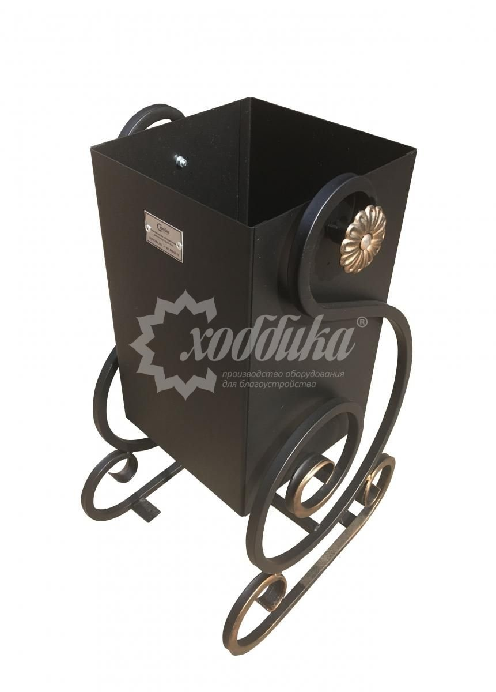 | Уличная урна для мусора  Каркас: Сталь. Покрытие порошковое полимерной краской.  Длина:320 мм  Ширина: 420 мм  Высота 680 мм
2 | Скамья  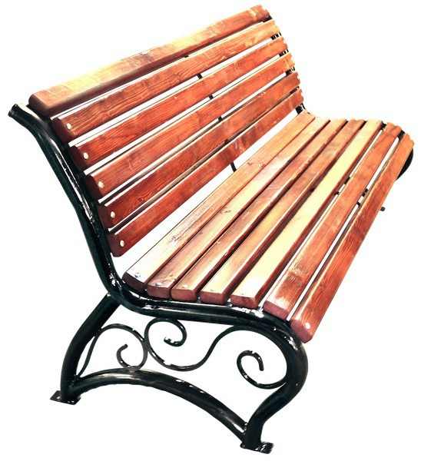 | Скамейка стальная «Афина УНИ» с характеристиками:  Длина: 1800 мм  Ширина: 660 мм  Высота: 760 мм  Ширина сиденья: 430 мм  Высота от пола: 390 мм
3 | Комплект садовой мебели  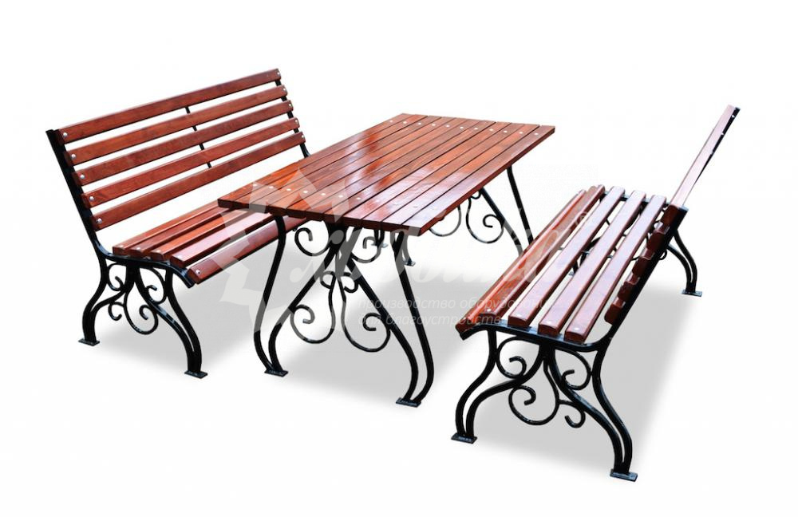 | Комплект садовой мебели  Комплектация:  Скамейка кованая шириной 1,5 метра - 2 шт.  Стол кованный шириной 1,5 метра - 1 шт.  Материалы:  Опоры: сталь с коваными элементами. Покрыты порошковой полимерной краской. Стандартный цвет - черный.  Столешница, сиденье и спинка: Брус из хвойных пород древесины - сосна/ель. Покрытие - атмосферостойкая лессирующая акриловая пропитка с лаком.  Фурнитура: Оцинкованная. Стандартный цвет - серебристый.
4 | Велопарковка  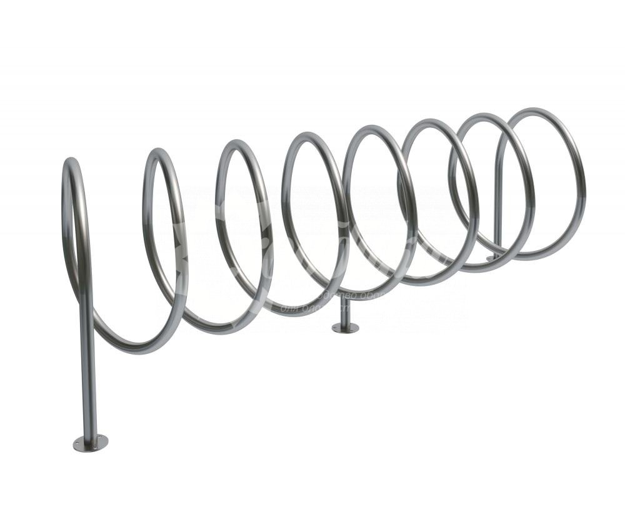 | Велопарковка из нержавеющей стали форма «Спираль» на 7 мест.  Материалы: каркас-нержавеющая сталь, диаметр 32 мм. Длина не менее 1900 мм, ширина не менее 550мм, высота не менее 650 мм
5 | Пергола  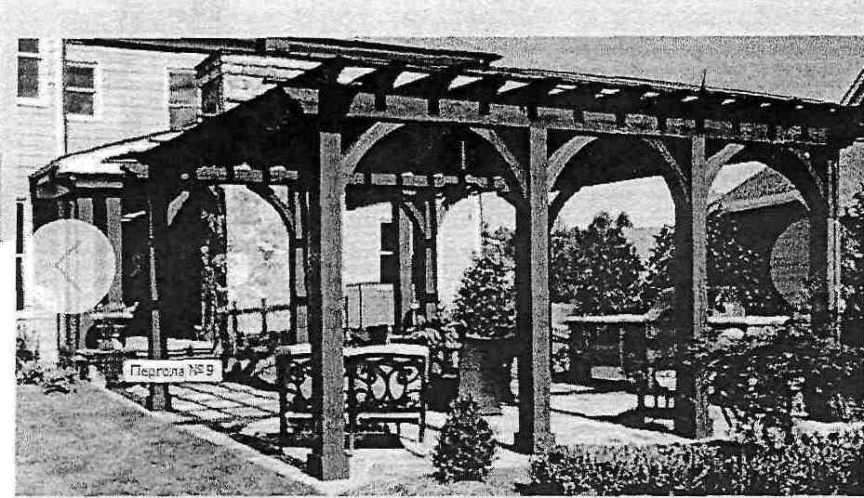 | Пергола деревянная размер 4х4 м. Материал беседки – брус, доска сухая строганная доска из хвойных пород дерева. Высота 2,8 м. Каркас стен: брус 140х140х2500 мм  Стропильная система: доска 45х195 мм, брусок 45х45 мм, Покрытие – поликарбонат монолитный 10мм, цвет бронза.  Крепеж: саморезы, уголки металлические усиленные, винт-глухарь
6 | Светодиодный светильник | Светодиодный светильник "Победа" S LED-100 с характеристиками:  мощность 100 Вт; тип условной меридианальной кривой силы света - широкая, тип условной экваториальной кривой силы света – боковая, световой поток светильника не менее 13000 Лм, светильники крепятся на консоль диаметром до 50 мм (неизменяемые значения).  Климатическое исполнение - УХЛ1; степень защиты от пыли и влаги IP65, срок службы светильника не менее 12 лет (неизменяемые значения).
7 | Фонарь  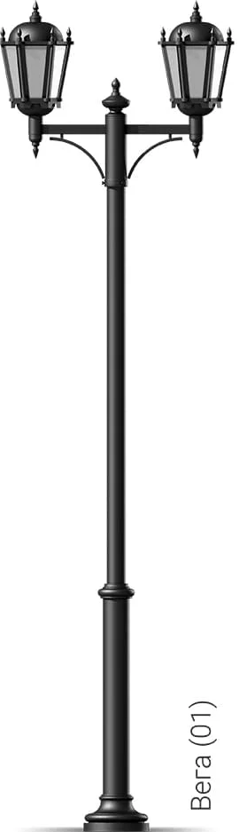 | Фонарь Вега01 двухрожковый, высотой не менее 2700 мм
8 | Светильник  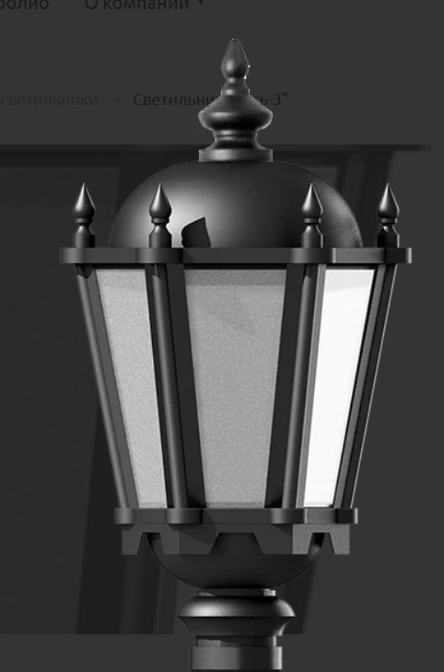 | Светильник "Русь-3" ЛОН/СДЛ, под светодиодную лампу  Характеристики:  Размеры: 500 мм * 310 мм * 310 мм  Масса: 7 кг  Напряжение сети: 220 В ± 10%  Частота тока: 50 Гц  Класс защиты от поражения эл. током: I  Степень пыле - и влагозащиты: IP23  Климатическое исполнение: УХЛ1  Способ установки светильника: торшерный  Посадочный диаметр: 60 мм  Материал корпуса: сталь  Покрытие корпуса: порошковое окрашивание  Материал рассеивателя: поликарбонат призматический
9 | Фонарь  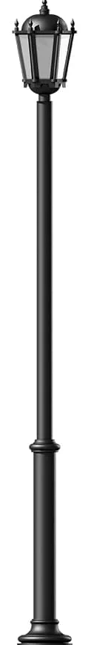 | Фонарь Вега02 однорожковый, высотой не менее 2700 мм
10 | Щит | Щит информационный стенд с правилами пользования площадкой, размер рекламного поля ДхВ 1500ммх2650 мм (текст согласовывается с заказчиком)
11 | Светильник светодиодный  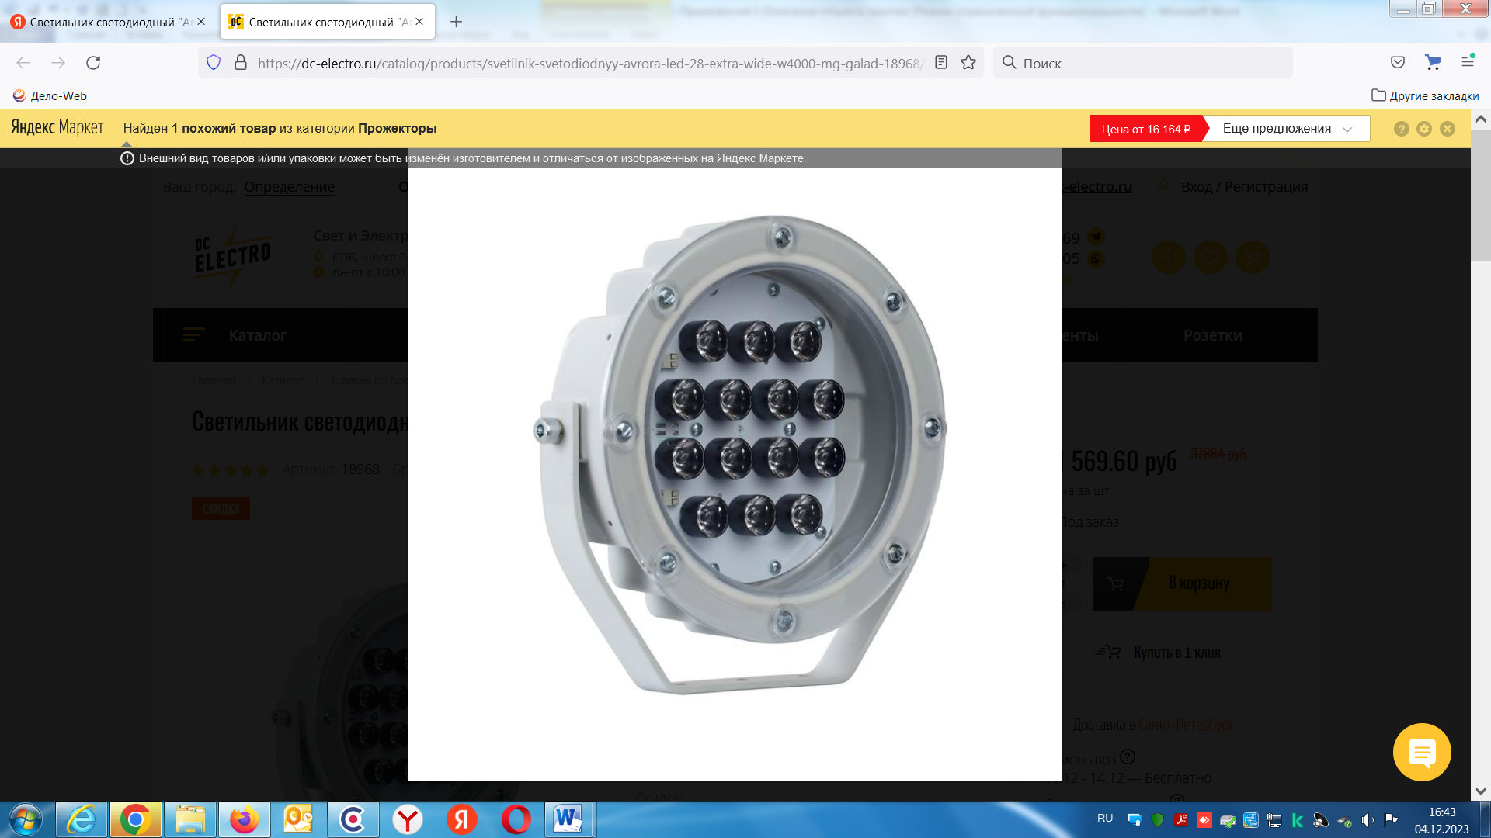 | Светильник светодиодный "Аврора" LED-28-Extra с характеристиками:  Светильник направленного света.  номинальная мощность 28 Вт  Напряжение сети 230 ± 10% В  Частота питания 50 Гц  Коэффициент мощности, не менее 0,95  Световой поток 2550 лм  Диапазон цветовой температуры 4000 К  Тип КСС Extra Wide  Срок службы при температуре 25° С 100000 ч  Цветность светодиода W  Тип источника света СД  Способ установки светильника Лира  Климатическое исполнение У1  Температура эксплуатации от -45°С до +40°С  Степень защиты светильника IP65  Степень защиты электрического отсека IP65  Степень защиты оптического отсека IP65  Класс пожароопасности П-III  Тип рассеивателя прозрачный
12 | Светильник  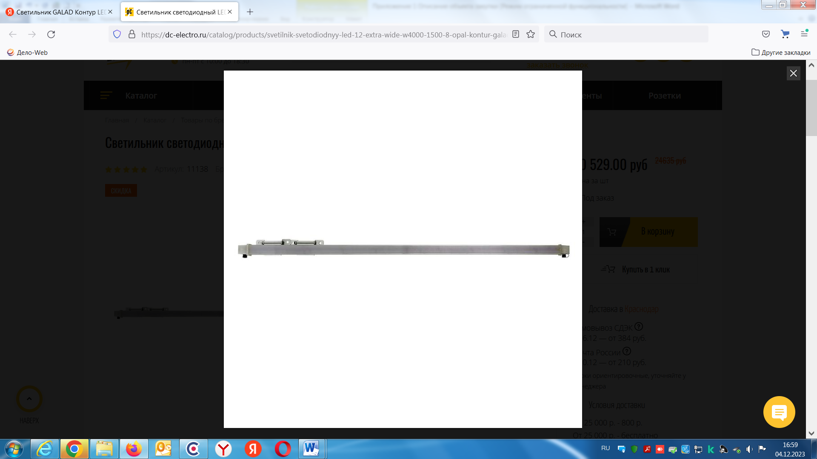 | Светильник Контур LED-12-Extra с характеристиками:  Мощность 4 Вт  Световой поток 250 лм  Степень защиты IP IP65  Длина 492мм  Ширина 40 мм  Максимальная мощность 12 Вт  Материал корпуса Поликарбонат светостабилизированный  Класс защиты от поражения электрическим током I  Способ монтажа Встраиваемый (-ая)  Высота/глубина 34 мм  Диапазон цветовой температуры 4000 К  Тип КСС Extra Wide  Тип рассеивателя опаловый
13 | Светильник | Светильник Контур LED-12-Extra с характеристиками:  Мощность 12 Вт  Световой поток 750 лм  Степень защиты IP IP65  Длина 1464 мм  Ширина 40 мм  Максимальная мощность 12 Вт  Материал корпуса Поликарбонат светостабилизированный  Класс защиты от поражения электрическим током I  Способ монтажа Встраиваемый (-ая)  Высота/глубина 34 мм  Диапазон цветовой температуры 4000 К  Тип КСС Extra Wide  Тип рассеивателя опаловый
14 | Светильник  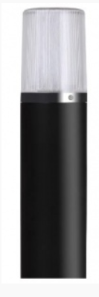 | Светильник ГТУ07-70-005 (прозрачный с подзнемной частью h-0,5) с характеристиками:  Способ монтажа Торшерный  Номинальная частота тока, Гц 50 ± 10% Гц  Цоколь Е27  Мощность светильника, Вт, Мин/Номин/Макс70  Коэффициент мощности (cos φ) 0,85  Световой поток, Лм, Номин/Максим 5200  Климатическое исполнение УХЛ1  Степень защиты IP (класс защиты) IP53

